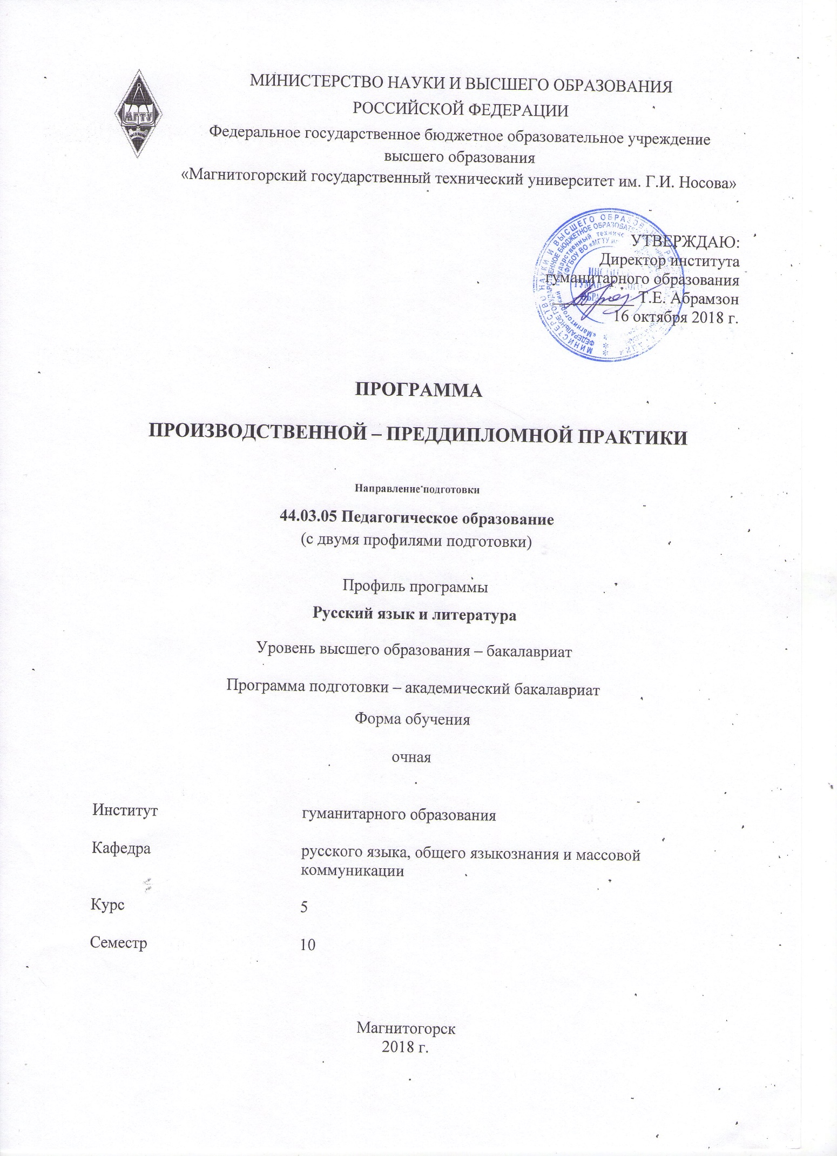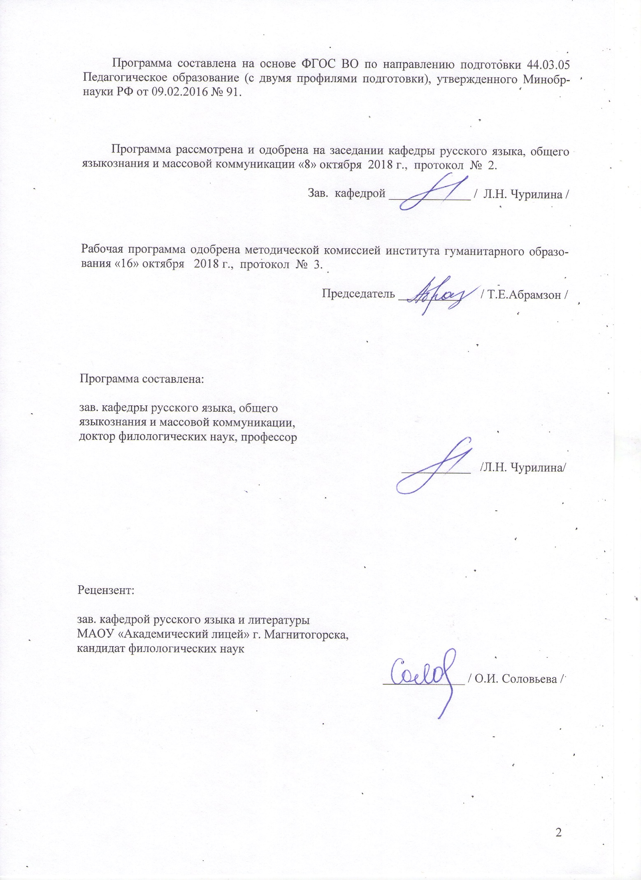


1 Цель производственной – преддипломной практики
Целью производственной – преддипломной практики по направлению подготовки 44.03.05 «Педагогическое образование (с двумя профилями): Русский язык и литература» является приобретение необходимого для написания выпускной квалификационной работы опыта профессиональной деятельности и практических профессиональных умений планирования и проведения методической работы в организациях, осуществляющих образовательную деятельность.

2 Задачи производственной – преддипломной практики

Задачами производственной – преддипломной практики являются приобретение навыков и умений планирования, подготовки, организации и выполнения выпускной квалификационной работы, а также оформления её результатов. Поставленные задачи решаются посредством изучения предметной области филологии, анализа и обобщения данных научной литературы по теме выпускной квалификационной работы, формулирования проблемы, обзора методов исследования, формулирование ожидаемых результатов выпускной квалификационной работы, грамотного оформления отчета по практике.
В число частных задач производственной – преддипломной практики включено:
- определение и формирование круга профессиональных интересов;
- углубление в процессе конкретной деятельности теоретических филологических и психолого-педагогических знаний;
- выявление, теоретическое обоснование и апробация методических материалов научного исследования и педагогических условий организации процесса обучения русскому языку / литературе;
- обобщение результатов методической работы.

Выполнение программы производственной – преддипломной практики обеспечивает проверку теоретических знаний, полученных в период освоения основной образовательной программы, их расширение, а также способствует закреплению практических навыков, полученных студентами во время прохождения производственной практики.

3 Место производственной – преддипломной практики в структуре образовательной программы
Производственная – преддипломная практика логически и содержательно-методологически связана со всеми частями ООП, так как является завершающим этапом обучения, предваряющим защиту выпускной квалификационной работы.
Поскольку производственная – преддипломная практика нацелена на изучение литературы по теме, сбор, обработку и систематизацию материалов для написания выпускной квалификационной работы, студентам необходимы компетенции, сформированные в рамках дисциплин:
«Основы филологии» и «Основы теории литературы», «Современный русский язык» и «История отечественной литературы», «Методология научного исследования», «Проектная деятельность», «Инновационные процессы в преподавании филологических дисциплин» и др. дисциплин профессионального цикла, а также практические навыки, полученные в ходе учебной – практики по получению первичных профессиональных умений и навыков, в том числе первичных умений и навыков научно-исследовательской деятельности.
Полученные знания, умения и навыки и собранные в процессе преддипломной практики материалы будут использованы студентами при защите выпускной квалификационной работы.

4 Место проведения практики
Производственная – преддипломная практика проводится на базе кафедры русского языка, общего языкознания и массовой коммуникации Института гуманитарного образования МГТУ им. Г.И. Носова.
Способ проведения производственной – преддипломной практики: стационарная.
Производственная – преддипломная практика осуществляется непрерывно.

5 Компетенции обучающегося, формируемые в результате прохождения производственной – преддипломной практики, и планируемые результаты
В результате прохождения производственной – преддипломной практики у обучающего, должны быть сформированы следующие компетенции:

Структурный  элемент  компетенции | Планируемые результаты обучения
ОПК-5: владение основами профессиональной этики и речевой культуры
Знать | - правила ведения диалога в научной коммуникации;  - языковые нормы письменной и устной профессиональной речи;
Уметь | - структурировать научный текст (устный и письменный) в соответствии с его жанром;
Владеть | - нормами литературного языка;  - навыками участия в дискуссии;  - риторическими навыками (в устной и письменной речи).
ПК-4: способностью использовать возможности образовательной среды для достижения личностных, метапредметных и предметных результатов обучения и обеспечения качества учебно-воспитательного процесса средствами преподаваемых учебных предметов
Знать | - традиционные и инновационные концепции в обучении русскому языку и литературе;  - актуальные образовательные программы в обучении русскому языку и литературе;
Уметь | - вносить инновационные элементы в традиционные формы организации учебных занятий для обеспечения качества учебно-воспитательного процесса;
Владеть | - способностью использовать ресурсы образовательной среды для обеспечения качества учебно-воспитательного процесса при обучении русскому языку и литературе;
ПК-5: способностью осуществлять педагогическое сопровождение социализации и профессионального самоопределения обучающихся
Уметь | - планировать процесс педагогического сопровождения процессов социализации и профессионального самоопределения обучающихся, подготовки к сознательному выбору профессии;
Владеть | - способностью к использованию результатов диагностирования достижений обучающихся в ходе педагогического сопровождения процессов социализации и профессионального самоопределения;
ПК-11: готовностью использовать систематизированные теоретические и практические знания для постановки и решения исследовательских задач в области образования
Знать | - базовые принципы организации исследовательской деятельности в соотнесении с поставленными целями и спецификой объекта исследования;
Уметь | - формулировать основные положения теоретических концепций с опорой на изученный материал и чтение дополнительной литературы;  - формулировать собственную позицию по обсуждаемым вопросам;  - определять объект, предмет, цели собственного исследования;  - определять этапы реализации поставленной цели;  - представлять результаты собственного исследования в устной и письменной форме;
Владеть | - научным стилем речи;  - навыками формулирования основных теоретических положений с опорой на изученный материал и чтение дополнительной литературы;  - навыком краткой формулировки научных положений;
ПК-12: способностью руководить учебно-исследовательской деятельностью обучающихся
Знать | - критерии оценивания результатов учебно-исследовательской деятельности школьников при обучении русскому языку;
Уметь | - планировать самостоятельную учебно-исследовательскую деятельность школьников при обучении русскому языку;
Владеть | - методами контроля учебно-исследовательской деятельности при обучении русскому языку и способами организации рефлексии учащихся;
ДПК-1: способностью выявлять и формировать культурные потребности различных социальных групп
Знать | - коммуникативные потребности субъектов педагогического общения;
Уметь | - выстраивать коммуникацию с различными целевыми аудиториями, признавая право партнёров на собственное мнение;
Владеть | - навыками структурирования модели гармонизации потенциально и реально конфликтного общения;
ДПК-2: способностью демонстрировать представление об истории, современном состоянии и перспективах развития филологии в целом и её конкретной (профильной) области
Знать | - специфику исследования в разных отраслях филологии;  - специфику представлений об объекте и предмете филологии на современном этапе развития науки;
Уметь | - применять полученные теоретические знания в планировании и реализации собственного научного исследования в области филологии;
Владеть | - навыками самостоятельного поиска и отбора информации в изучаемой научной области;  - навыками изложения основ теоретических концепций;
ДПК-3: способностью демонстрировать знание основных положений и концепций в области общего языкознания, теории и истории русского языка
Знать | - основные положения в области общего языкознания;  - основные этапы формирования системы современного русского языка на разных её уровнях;  - актуальные процессы в области развития русского языка на современном этапе;
Уметь | - использовать полученные в результате изучения дисциплин лингвистического цикла в процессе планирования и решения научно-исследовательских задач;  - корректно выражать и аргументированно обосновывать теоретические положения в области знаний о языке;
Владеть | - навыками анализа языковых единиц разного уровня;  - базовыми методами лингвистического исследования;  - способностью логично и аргументировано выстраивать устный и письменный научный монолог;
ДПК-4: способностью демонстрировать знание основных положений и концепций в области теории литературы, истории отечественной литературы и мировой литературы; представление о различных жанрах литературных и фольклорных текстов
Знать | - основные положения и концепции в области теории литературы;  - основные этапы в истории развития отечественной и мировой литературы;  - различные жанры литературных и фольклорных текстов;
Уметь | - опираться в процессе собственного исследования на основные положения и концепции в области теории литературы, истории отечественной и мировой литературы;
Владеть | - способностью демонстрировать знание основных положений и концепций в области теории литературы;  - навыками анализа литературных текстов различных жанров;
ДПК-5: владением базовыми навыками сбора и анализа языковых и литературных фактов, филологического анализа и интерпретации текста
Знать | - принципы и приемы сбора языкового / фольклорного / литературного материала в их соотнесенности с аспектом исследования;  - цели литературоведческого и лингвистического исследования;
Уметь | - определять принципы отбора языкового и литературного материала и собирать материал в соответствии с установленными принципами;  - определять цель исследования;
Владеть | - навыком сбора и обработки языкового / литературного материала;  - разными методиками филологического исследования;  - навыком интерпретации результатов научных исследований;
ДПК-6: способностью применять полученные знания в области теории и истории русского языка и литературы, теории коммуникации, филологического анализа и интерпретации текста в собственной научно-исследовательской деятельности
Знать | - стандартные методики поиска, анализа и обработки языкового материала, возможности их использования и адаптации к конкретному материалу;
Уметь | - навыками поиска, сбора и обработки филологического материала на текстовом уровне;  - навыками выбора методики и адаптации её к материалу, целям и задачам исследования;
Владеть | - навыками поиска, сбора и обработки филологического материала на текстовом уровне;  - навыками обоснованного использования методик филологического исследования;
ДПК-7: способностью проводить под научным руководством локальные исследования на основе существующих методик в конкретной узкой области филологического знания с формулировкой аргументированных умозаключений и выводов
Знать | - основной круг проблем и задач, решаемых в рамках филологии;  - возможные пути их решения с использованием адекватных методик;
Уметь | - самостоятельно планировать этапы собственного исследования;  - формировать эмпирическую базу исследования,  - обрабатывать, интерпретировать и представлять результаты собственных исследований;
Владеть | - навыком самостоятельного пополнения теоретических знаний по филологическим проблемам;  - навыком формулирования собственного мнения как в устной, так и в письменной формах;
ДПК-8: владением навыками подготовки научных обзоров, аннотаций, составления рефератов и библиографий по тематике проводимых исследований, приемами библиографического описания; знание основных библиографических источников и поисковых систем
Знать | - основные принципы проведения научного исследования и его этапы;  - правила аннотирования и реферирования научной литературы;  - правила библиографического описания;  - знать основные библиографические источники в области филологии и поисковые системы;
Уметь | - проводить сопоставительный анализ научных исследований и готовить научный обзор;
Владеть | - навыком подготовки научного обзора;  - навыком аннотирования научных текстов;  - навыком реферирования научных текстов;  - приемами библиографического описания (книга, сборник, статья электронный ресурс).

6 Структура и содержание производственной – преддипломной практики
Количество недель 2
Общая трудоемкость практики составляет 3 зачетных единицы, 108 часов, в том числе:
- контактная работа – 1.3 акад. часа;
- самостоятельная работа 16,7 акад. часов;
- в форме практической подготовки – 108 акад.часов.

№  п/п | Разделы (этапы) и содержание практики | Виды работ на практике,  включая самостоятельную работу | Код и структурный элемент компетенции
1 | Этап 1. Подготовительный | Подготовка и проведение установочной конференции.  Инструктаж по технике безопасности.  Ознакомление с приказом практики, с целью, задачами практики, консультации по выполнению содержания практики и заполнению отчетной документации.  Формирование индивидуального задания и составление индивидуального плана работы на период практики. | ПК-11: з  ДПК-2: з  ДПК-3: з  ДПК-7: з
2 | Этап 2. Исследовательский | Обработка и анализ эмпирического (фактического) материала в процессе написания выпускной квалификационной работы.  В ходе преддипломной практики необходимо завершить работу над текстом выпускной квалификационной работы, провести её апробацию и представить руководителю следующие документы:  1) библиографический список;  2) «Введение», содержащее обоснование актуальности и новизны исследования, формулировку его целей и задач, предмета и объекта, определение методологической базы работы, структуры выпускной квалификационной работы;  3) материалы, собранные и структурированные для написания теоретической и практической глав выпускной квалификационной работы;  4) предварительные выводы по исследованию. | ОПК-5: у  ПК-4: зув  ПК-5: ув  ПК-11: зув  ПК-12: зув  ДПК-1: зув  ДПК-2: зув  ДПК-3: зув  ДПК-4: зув  ДПК-5: зув  ДПК-6: зув  ДПК-7: зув  ДПК-8: зув
3 | Этап 3.  Рефлексивно-отчетный | Подготовка и сдача отчета по практике научному руководителю.  Предзащита выпускной квалификационной работы. | ОПК-5: зув  ПК-11: ув  ДПК-1: зув  ДПК-3: в

7 Оценочные средства для проведения промежуточной аттестации по производственной – педагогической практике
Промежуточная аттестация по производственной – преддипломной практике имеет целью определить степень достижения запланированных результатов обучения. Форма аттестации по итогам практики – зачет с оценкой.
Зачёт с оценкой выставляется обучающемуся за подготовку материалов выпускной квалификационной работы и защиту отчета по практике (предзащита выпускной квалификационной работы). Отчет по практике представляется в письменном виде.
Содержание отчета должно включать следующие разделы:
- отчет студента о прохождении производственной – преддипломной практики;
- отзыв научного руководителя о прохождении студентом производственной – преддипломной практики;
- отзыв руководителя производственной – преддипломной практики.
Отчет студента о прохождении производственной – преддипломной практики является основным документом, отражающим выполненную студентом в процессе практики работу, сформированные умения и навыки.
Студент готовит отчет самостоятельно под руководством научного руководителя выпускной квалификационной работы, завершает и представляет его для проверки руководителю практики не позднее одного дня до окончания практики.
При написании отчета обучающийся должен показать умение работать с нормативными документами (образовательные программы) и литературными источниками, а также умение собирать, систематизировать и анализировать фактический материал и самостоятельно творчески его осмысливать.
Содержание отчета определяется индивидуальным заданием, согласованным с научным руководителем выпускной квалификационной работы и руководителем практики. В ходе практики обучающийся должен разобраться в теоретических вопросах в рамках избранной научной / научно-методической проблемы, сформировать библиографию научного исследования, самостоятельно собрать и проанализировать фактический материал, разработать методические рекомендации по изучаемой теме.
Материалы отчета в дальнейшем используются в выпускной квалификационной работе.
Требования к структуре и содержанию отчета по производственной – преддипломной практике
Отчет студента о прохождении производственной – преддипломной практики имеет следующую структуру:
- титульный лист;
- индивидуальное задание на производственную – преддипломную практику;
- результаты выполнения индивидуального задания на производственную – преддипломную практику (написанные разделы ВКР, библиографическое описание изученных за время практики текстов, научных работ по теме);
- презентация темы исследования (обоснование ее актуальности и новизны, формулировка цели и задач, предмета и объекта исследования, характеристика материала исследования, описание применяемых в работе методов);
- заключение о степени готовности сочинения, указание на необходимые доработки (если доработка необходима);
- Приложение (при необходимости представления разработанных методических материалов).
К отчету должен быть приложен отзыв научного руководителя, в котором отражается объём и качество выполнения студентом предложенного задания (качественная и количественная характеристика), оценивается степень готовности выпускной квалификационной работы к защите, указывается на необходимую доработку (если доработка необходима).
К отчету прилагается отзыв руководителя производственной – преддипломной практики, в котором оценивается работа студента на разных этапах прохождения практики. *
* В случае, если научный руководитель выпускной квалификационной работы является одновременно руководителем производственной – преддипломной практики, к отчету студента прикладывается один отзыв, дающий оценку результатам практики в целом.
Основными формами контроля и оценивания уровня сформированности компетенций являются отчет по практике и процедура публичной предзащиты выпускной квалификационной работы.
При оценивании учитываются:
- качество выполнения индивидуального задания по практике;
- содержание отчета по практике, предоставленного студентом;
- объём и соответствие исследуемой научной проблеме библиографического списка по теме исследования, а также его соответствие требованиям ГОСТ;
- отзывы руководителя научного руководителя выпускной квалификационной работы и руководителя практики.

Примерное индивидуальное задание
на производственную – преддипломную практику

Тема: Лексико-синтаксическая структура учебного текста
Срок выполнения «_____» _________________ 20___ г.
Исходные данные к работе:
1) фрагменты учебных текстов;
2) научная и научно-методическая литература.
Перечень вопросов, подлежащих разработке в выпускной квалификационной работе:
  - познакомиться с исследованиями в области лексической и синтаксической организации текста;
  - проанализировать лексическую структуру отобранных текстовых фрагментов и выявить правила лексической организации учебного текста;
  - проанализировать синтаксическую структуру отобранных текстовых фрагментов и выявить правила синтаксической организации учебного текста;
  - разработать методический материал по теме ««Текст, его строение, виды его преобразования и основные признаки».

7.1. Типовые контрольные задания и иные материалы, необходимые для оценки знаний, умений, навыков и (или) опыта деятельности, характеризующих этапы формирования компетенций
Задание 1. Познакомиться с учебно-методическим обеспечением практики и составить индивидуальный план-график прохождения практики.
Форма представления результатов: план-график прохождения практики.
Задание 2. Изучить требования к оформлению вводной части научной работы в рамках ВКР по профилю; написать часть введения к ВКР.
Форма представления результатов: часть введения к ВКР, в которой сформулированы актуальность, цель, задачи и научная / методическая новизна результатов исследования.
Задание 3. Ознакомиться с требованиями к оформлению ссылочно-библиографического аппарата научной работы; подготовить библиографический список к ВКР.
Форма представления результатов: электронный вариант библиографического списка к ВКР.
Задание 4. Изучить требования к формулировке гипотезы исследования.
Форма представления результатов: письменно оформленная гипотеза проводимого научного (научно-методического) исследования.
Задание 5. Изучить требования к представлению методики сбора и анализа языкового (филологического) материала.
Форма представления результатов: аналитическая справка о соотношении цели, задач и методов сбора и исследования материала по ВКР.
Задание 6. Подготовить аналитический отчет по практике, определить форму презентации результатов практики на итоговой конференции.
Форма представления результатов: аналитический отчет по результатам основного этапа практики.

7.2. Методические материалы, определяющие процедуры оценивания знаний, умений, навыков и (или) опыта деятельности, характеризующие этапы формирования компетенций

Оценка деятельности студента в период производственной – преддипломной практики студента носит комплексный характер и складывается из оценок за проведенные виды работ, предусмотренных программой практики. Учитывается организация самостоятельной работы студента во время практики, качество материалов ВКР, ведение отчетной документации.
Критерии оценки:
- оценка «отлично» ставится студенту, полностью выполнившему задачи практики; владеющему высоким теоретическим и методическим уровнем решения профессиональных задач, продемонстрировавшему компетентность в вопросах использования методов научно-исследовательской деятельности, владения технологией проектирования учебного процесса; овладевшему научно-исследовательскими и рефлексивными умениями; предоставившему документацию практики и материалы ВКР в срок, в полном объеме, выполненные на высоком качественном уровне;
- оценки «хорошо» заслуживает студент, полностью выполнивший программу практики, владеющий достаточным теоретическим и методическим уровнем решения профессиональных задач; проявивший сформированность умений научно-исследовательской деятельности; испытывающий некоторые затруднения в проектировании учебного процесса; предоставивший документацию практики и материалы ВКР в срок, в полном объеме, выполненные на хорошем качественном уровне;
- оценки «удовлетворительно» заслуживает студент, выполнивший основные задачи практики, не проявляющий творческого, познавательного, исследовательского интереса в решении поставленных задач; испытывающий затруднения в проектировании собственного исследования, в интерпретации результатов исследования; в целом овладевший научно-исследовательскими, научно-методическими, организаторскими и рефлексивными умениями;
- оценки «неудовлетворительно» заслуживает студент, не выполнивший программу практики; допускавший существенные сбои в выполнении индивидуального плана научно-исследовательской работы, не предоставивший отчетной документации и материалов ВКР.

8 Учебно-методическое и информационное обеспечение производственной – преддипломной практики
а) Основная литература
1. Афанасьев, В. В. Методология и методы научного исследования : учебное пособие для бакалавриата и магистратуры / В. В. Афанасьев, О. В. Грибкова, Л. И. Уколова. — Москва : Издательство Юрайт, 2019. — 154 с. — (Бакалавр и магистр. Академический курс). — ISBN 978-5-534-02890-4.— C. 155. URL: https://www.biblio-online.ru/book/metodologiya-i-metody-nauchnogo-issledovaniya-453479
2. Деревскова, Е. Н. Организация ГИА и подготовка ВКР для обучающихся по направлению 44.03.05 Педагогическое образование, профиль "Русский язык и литература" : учебно-методическое пособие / Е. Н. Деревскова, Е. П. Соколова ; МГТУ. - Магнитогорск : МГТУ, 2018. - 1 электрон. опт. диск (CD-ROM). - Загл. с титул. экрана. - URL: https://magtu.informsystema.ru/uploader/fileUpload?name=3550.pdf&show=dcatalogues/1/1515117/3550.pdf&view=true (дата обращения: 14.05.2020). - Макрообъект. - Текст : электронный. - ISBN 978-5-9967-1149-9. - Сведения доступны также на CD-ROM.

б) Дополнительная литература:
- Дорфман, О. В. Обучение русскому языку в контексте ФГОС : учебно-методическое пособие / О. В. Дорфман ; МГТУ. - Магнитогорск : МГТУ, 2016. - 1 электрон. опт. диск (CD-ROM). - Загл. с титул. экрана. - URL: https://magtu.informsystema.ru/uploader/fileUpload?name=2428.pdf&show=dcatalogues/1/1130130/2428.pdf&view=true (дата обращения: 14.05.2020). - Макрообъект. - Текст : электронный. - Сведения доступны также на CD-ROM.
- Филологический аспект: Международный научно-практический журнал // URL: http://scipress.ru/philology/
(Справка: Журнал адресован ученым, преподавателям, аспирантам, соискателям, магистрантам, студентам (либо в соавторстве, либо в сопровождении с научным руководителем) и всем желающим опубликовать свою статью по филологическому аспекту научного знания.
Зарегистрирован Федеральной службой Роскомнадзор как сетевое издание СМИ). Свидетельство о регистрации: ЭЛ № ФС 77 – 65368
Издание включено Международным центром периодических изданий в международный реестр периодических средств массовой информации с числовым кодом международной идентификации: ISSN 2412-8953 (Online)
Журнал включен в РИНЦ (Российский индекс научного цитирования) Научной электронной библиотеки eLIBRARY.RU)

в) Методические указания:
Деревскова, Е. Н. Организация ГИА и подготовка ВКР для обучающихся по направлению 44.03.05 Педагогическое образование, профиль "Русский язык и литература" : учебно-методическое пособие / Е. Н. Деревскова, Е. П. Соколова ; МГТУ. - Магнитогорск : МГТУ, 2018. - 1 электрон. опт. диск (CD-ROM). - Загл. с титул. экрана. - URL: https://magtu.informsystema.ru/uploader/fileUpload?name=3550.pdf&show=dcatalogues/1/1515117/3550.pdf&view=true (дата обращения: 14.05.2020). - Макрообъект. - Текст : электронный. - ISBN 978-5-9967-1149-9. - Сведения доступны также на CD-ROM.

г) Программное обеспечение
Перечень ПО:
Наименование ПО | № договора | Срок действия лицензии
MS Windows 7 | Д-1227 от 08.10.2018 | 11.10.2021
MS Office 2007 | № 135 от 17.09.2007 | бессрочно
FAR Manager | Свободно распространяемое ПО | бессрочно
Kaspersky Endpoint Security для бизнеса-Стандартный | Д-300-18 от 21.03.2018 | 28.01.2020
7Zip | свободно распространяемое | бессрочно

Интернет-ресурсы:

1. Русский филологический портал. URL: http://www.philology.ru/

2. Библиотека Гумер: Языкознание. URL: http://www.gumer.info/bibliotek_Buks/Linguist/Index_Ling.php

3. Институт русского языка им. А.С. Пушкина. URL: http://www.pushkin.edu.ru

4. Институт русского языка им. В.В. Виноградова. URL: http://www.ruslang.ru

9. Материально-техническое обеспечение производственной – преддипломной практики

Материально-техническое обеспечение дисциплины включает:

Учебные аудитории для проведения групповых и индивидуальных консультаций, текущего контроля и промежуточной аттестации | Доска, мультимедийный проектор, экран
Помещения для самостоятельной работы обучающихся | Персональные компьютеры с пакетом MS Office, выходом в Интернет и с доступом в электронную информационно-образовательную среду университета
Помещение для хранения и профилактического обслуживания учебного оборудования | Стеллажи для хранения учебно-наглядных пособий и учебно-методической документации.

